Änderung des Status Übernahme Materialstamm per Hotspot:
FQ0
Änderung per Hotspot wird zwar direkt in die Tabelle /GIB/DCC_BRMARC übergeben (UN und Ablehngrund werden gefüllt), beim der erneuten Umstellung auf UD findet in /GIB/DCC_BRMARC aber keine erneute Aktualisierung statt.
Ausgangslage:
Übernahme Materialstamm – Übernahme durchführen
Wert in /GIB/DCC_BRMARC = DU
ok!
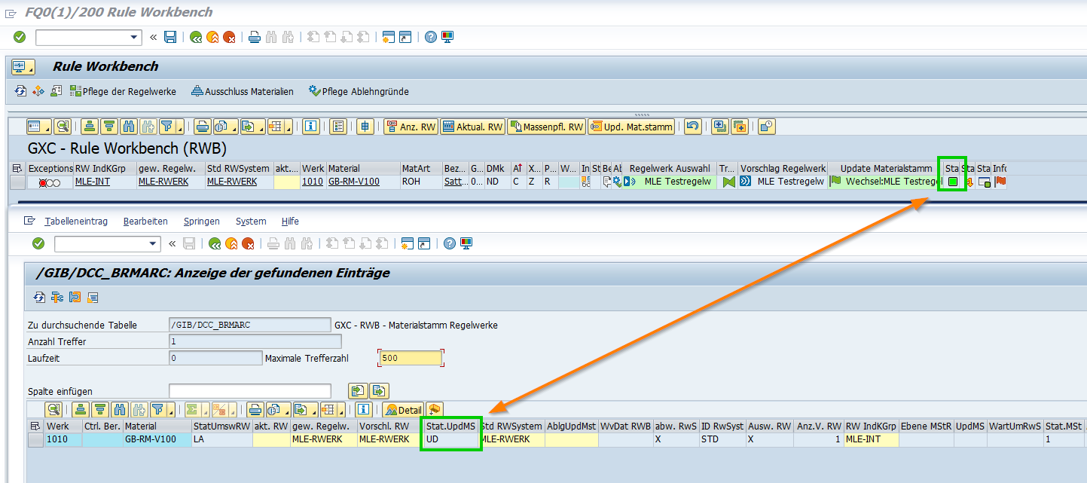
Übernahme per Hotspot ablehnen + Ablehngrund setzten:
Änderung wird wie beschrieben direkt (ohne vorheriges Speichern) in /GIB/DCC_BRMARC übernommen.
ok!
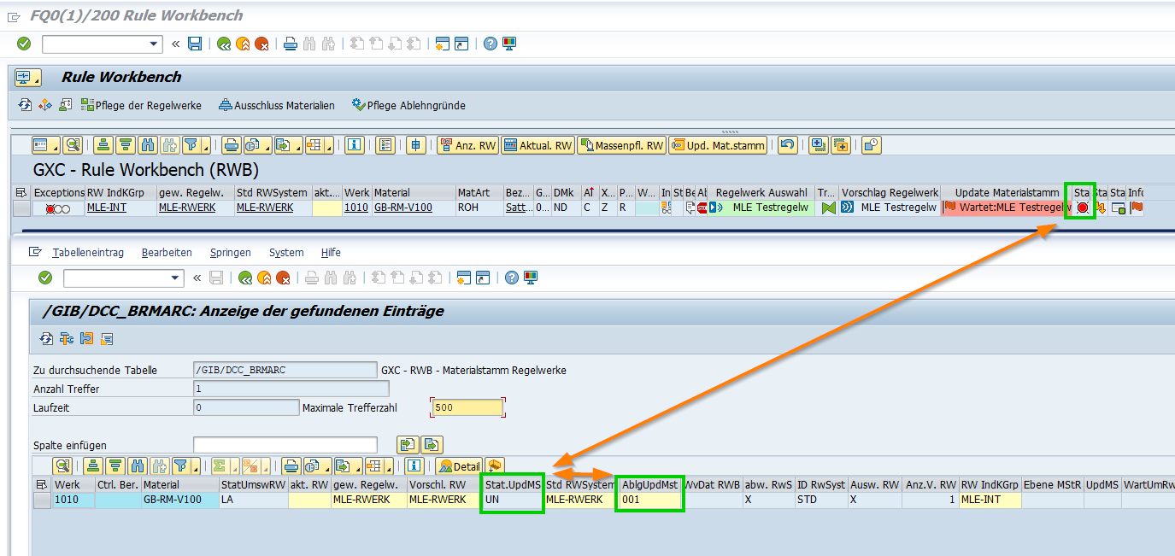

Erneute Änderung: Status per Hotspot zurückgesetzt auf UN (Übernahme durchführen)
Felder in /GIB/DCC_BRMARC werden nicht aktualisiert.
Nicht OK!
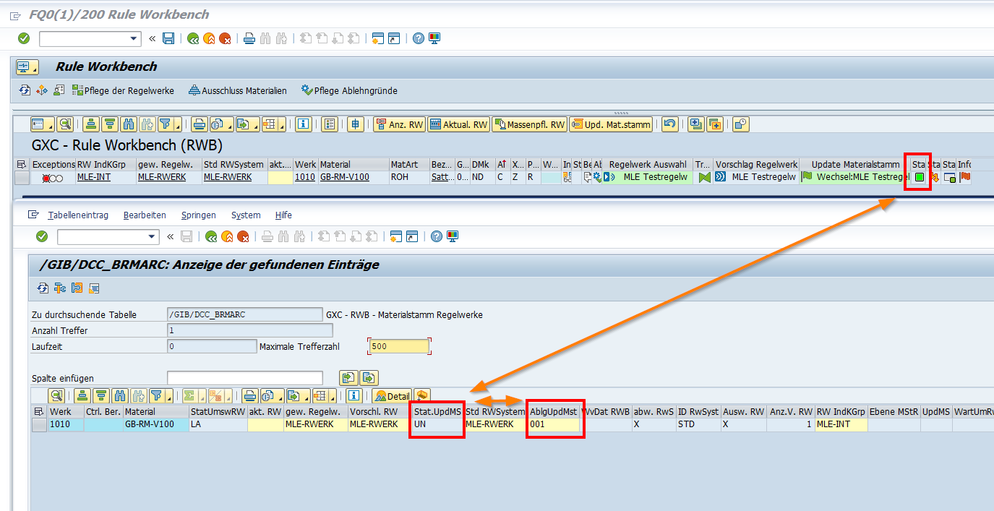

Q74 – identisches Verhalten:
